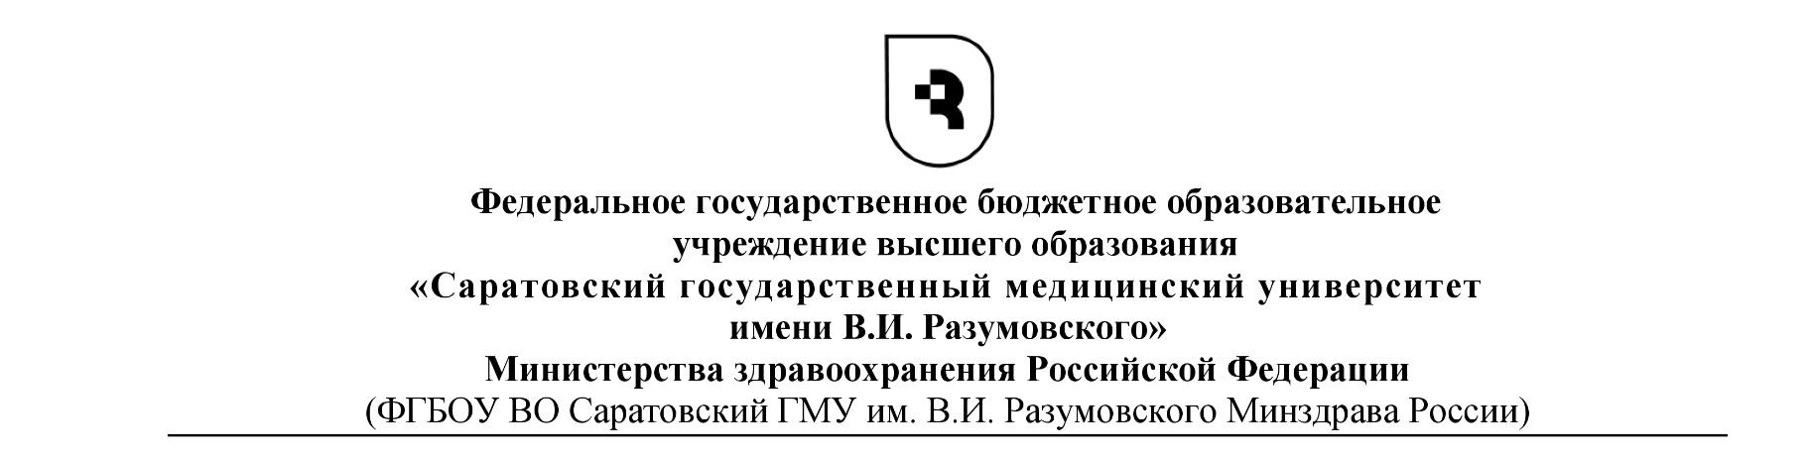

**ОТЧЕТ О НАУЧНО-ИССЛЕДОВАТЕЛЬСКОЙ ДЕЯТЕЛЬНОСТИ**

(ФИО)

Аспиранта ____ года очной ______________________ формы обучения

(бюджетной /платной)

Научный руководитель: ________________________________________________________

Тема диссертационного исследования: ___________________________________________

_____________________________________________________________________________

Научная специальность: ________________________________________________________

За текущий период обучения с «___» сентября 20__г. по «___» января 20__г.или

(с «___» февраля 20__ г. по «___» июня 20__ г.) выполнена следующая работа:

заполняется отчет по рабочему плану подготовки аспиранта (входит в состав индивидуального учебного плана аспиранта) в соответствии с годом обучения

1…………………..

2…………………….

3……………….

……………..

……………….

8.Участие в конференциях: ……………

9.Публикации

|  |  |  |  |  |  |
| --- | --- | --- | --- | --- | --- |
| № п/п | Наименование работы, ее вид | Форма работы | Выходные данные | Объем в п.л. или стр. | Соавторство |
| 1. |  |  |  |  |  |
| 2. |  |  |  |  |  |

Научный руководитель ___________________ **________________________**

подпись ФИО

**ПОЯСНЕНИЯ, ВЫДЕЛЕННЫЕ КРАСНЫМ ЦВЕТОМ, НЕ ПЕЧАТАЮТСЯ!!!**